一、交通：
1、乘坐公交车
136路：从即墨北站乘车，在终点站“蓝色硅谷换乘”站下车，距离校区南门约100米；
672路：从青岛长途汽车东站乘车，在终点站“山东大学公交换乘”站下车，距离校区南门约100米；
617路：从青岛长途汽车东站乘车，在“鳌山卫”站下车距离学校西门约100米。（因该路公交车距离校区最近的下车站点位于校区西门位置，因西门正在施工，为确保安全出行，请尽量不坐该路公交车，如乘坐请在到达“滨海大道科技路”站或之前换乘671路、672路、673路公交车，到“山东大学公交换乘”站下车，距离校区南门约100米。）
注：公交车运营时间为6：00-18:00。
2、自行驾车
请导航目的地设置为“山东大学青岛校区南门”，该门位于山东省青岛即墨市山大南路路北。
3、校内交通
由于校园面积较大，为方便出行，OFO校园单车已经投放，复试考生可以在校园内及周边使用。
二、住宿：
研究生复试期间，由于参与复试的考生较多，建议考生提前预定宾馆。现将青岛校区周边的部分宾馆联系方式公布如下，请考生根据实际情况选择合适住宿地点，确保准时参加面试并保障自身安全。
宾馆名称 | 联系方式 | 联系方式
王家宾馆 | 13153251105 | 13616485080
四海商务宾馆 | 15166025075 | 0532-86553388
鳌山湾 | 13156052882 | 15866866089
温馨 | 15153202777 | 0532-86552958
怡家 | 18866272118 | 15866862118
蓝色时光 | 18669833075 | 0532-86551077
壹号商务 | 17685751494 | 0532-86558877
百芬爽（鑫安） | 18866398688 | 0532-86551238
锦程 | 15020037766
德诺万豪宾馆 | 0532-86551222
青岛金海悦商务宾馆 | 13608960876 | 0532-67721066
如家商旅山大店 | 0532-86557369
除此之外，青岛校区周边还有部分中高档星级酒店，如需要请考生通过网络自行查找，进行预订。
三、餐饮：
学生餐厅在学生公寓以东紧邻，红色的外墙面砖，深黄色的底部饰面石材，灰色的屋面瓦，体现山大悠久的历史与文化的传承。学生餐厅建筑面积18961.52平方米，可供8000人同时用餐。餐厅共分三层，一层是以主食、风味小吃等基本伙食为主的学生餐厅，就餐时间为6:30-8:30，10:30-12:30，16:30-18:30；二层是智能化自选学生餐厅，包含清真餐厅，就餐时间为8:30-13:30，17:00-19:30；三层是自主餐厅，提供自助餐和小火锅。研究生复试期间，可购买临时餐券在学生餐厅就餐。
复试体检期间（3.19日和3.23日），学生餐厅上午全时开放，考生体检结束后可前往餐厅就餐。
校内超市位于餐厅一层西侧，可购买日常生活用品。
- 校区地图：
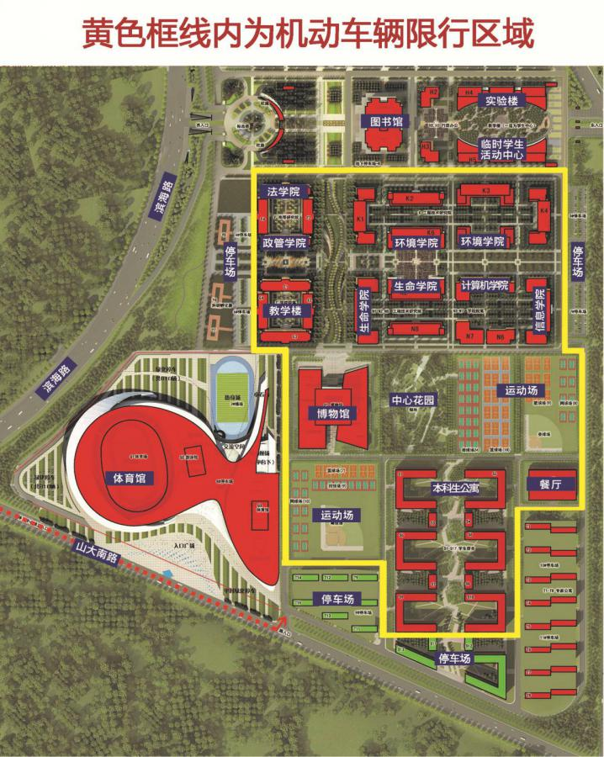
注：因学校的正门（西门）正在施工，建议自驾车前往青岛校区的考生家长沿滨海路转入山大南路，从校区的南门进入并将车辆停放在南门附近的公共停车场。
五、应急电话：
1、校内报警电话：0532-58630110
2、校内医疗救护电话：0532-58630120

